2021年全国硕士研究生招生考试计算机学科专业基础试题之
计算机组成原理科目试题

学号： 2007119217 班级： 20软工4-2班 姓名： 梁钊源

一、单项选择题
第01-40小题，每小题2分，共80分。下列每题给出的四个选项中，只有一个选项最符合试题要求。

12. 2017年公布的全球超级计算机TOP 500排名中，我国“神威·太湖之光”超级计算机蝉联第一，其浮点运算速度为93.0146PFLOPS，说明该计算机每秒钟内完成的浮点操作次数约为（ D ）。
A. 次
B. 次
C. 千万亿次
D. 亿亿次

13. 已知带符号整数用补码表示，变量x，y，z的机器数分别为FFFDH，FFDFH，7FFCH，下列结论中，正确的是（ D ）。
A. 若x，y，z为无符号数，则z<x<y
B. 若x，y，z为无符号数，则x<y<z
C. 若x，y，z为带符号数，则x<y<z
D. 若x，y，z为带符号数，则y<x<z

14. 下列数值中，不能用IEEE 754浮点格式精确表示的是（ A ）。
A. 1.2
B. 1.25
C. 2.0
D. 2.5

15. 某计算机的存储器总线中有24位地址线和32位数据线，按字编址，字长为32位。如果00 0000H-3F FFFFH为RAM区，那么需要512K8位的RAM芯片数为（ C ）。
A. 8
B. 16
C. 32
D. 64

16. 若计算机主存地址为32位，按字节编址，Cache数据区大小为32KB，主存块大小为32B，采用直接映射方式和回写（Write Back）策略，则Cache行的位数至少是（ A ）。
A. 275
B. 274
C. 258
D. 257

17. 下列寄存器中，汇编语言程序员可见的是（ D ）。
I. 指令寄存器 II. 微指令寄存器 III. 基址寄存器 IV. 标志/状态寄存器
A. 仅I和II
B. 仅I和IV
C. 仅II和IV
D. 仅III和IV

18. 下列关于数据通道的叙述中，错误的是（ C ）。
A. 数据通路包含ALU等组合逻辑（操作）元件
B. 数据通路包含寄存器等时序逻辑（状态）元件
C. 数据通路不包含用于异常事件检测及响应的电路
D. 数据通路中的数据流动路径由控制信号进行控制

19. 下列关于总线的叙述中，错误的是（ C ）。
A. 总线是在两个或多个部件之间进行数据交换的传输介质
B. 同步总线由时钟信号定时，时钟频率不一定等于工作频率
C. 异步总线由握手信号定时，一次握手过程完成一位数据交换
D. 突发（Burst）传送总线事务可以在总线上连续传送多个数据

20. 下列选项中，不属于I/O接口的是（ A ）。
A. 磁盘驱动器
B. 打印机适配器
C. 网络控制器
D. 可编程中断控制器

21. 异常事件在当前指令执行过程中进行检测，中断请求则在当前指令执行后进行检测。下列事件中，相应处理程序执行后，必须回到当前指令重新执行的是（ B ）。
A. 系统调用
B. 页缺失
C. DMA传送结束
D. 打印机缺纸

22. 下列是关于多重中断系统中CPU响应中断的叙述，其中错误的是（ A ）。
A. 仅在用户态（执行用户程序）下，CPU才能检测和响应中断
B. CPU只有在检测到中断请求信号后，才会进入中断响应周期
C. 进入中断响应周期时，CPU一定处于中断允许（开中断）状态
D. 若CPU检测到中断请求信号，则一定存在未被屏蔽的中断源请求信号

二、综合应用题
第41-47小题，共70分。

43. （15分）假定计算机M字长为16位，按字节编址，连接CPU和主存的系统总线中地址线为20位，数据线为8位，采用16位定长指令字，指令格式及其说明如下：
格式 | 6位 | 2位 | 2位 | 2位 | 4位 | 指令功能或  指令类型说明
R型 | 000000 | rs | rt | rd | op1 | R[rd] ← R[rs] op1 R[rt]
I型 | op2 | rs | rt | imm |  | 含ALU运算、条件转移  和访存操作3类指令
J型 | op3 | target |  |  |  | PC的低10位 ← target
其中，op1-op3为操作码，rs，rt和rd为通用寄存器编号，R[r]表示寄存器r的内容，imm为立即数，target为转移目标的形式地址。请回答下列问题。
（1）ALU的宽度是多少位？可寻址主存空间大小为多少字节？指令寄存器、主存地址寄存器（MAR）和主存数据寄存器（MDR）分别应有多少位？
（2）R型格式最多可以定义多少种操作？I型和J型格式总共最多可定义多少种操作？通用寄存器最多有多少个？
（3）假定op1为0010和0011时，分别表示带符号整数减法和带符号整数乘法指令，则指令01B2H的功能是什么（参考上述指令功能说明的格式进行描述）？若1，2，3号通用寄存器当前内容分别为B052H，0008H，0020H，则分别执行指令01B2H和01B3H后，3号通用寄存器内容是什么？各自结果是否溢出？
（4）若采用I型格式的访存指令中imm（偏移量）为带符号整数，则地址计算时应对imm进行零扩展还是符号扩展？
（5）无条件转移指令可以采用上述哪种指令格式？

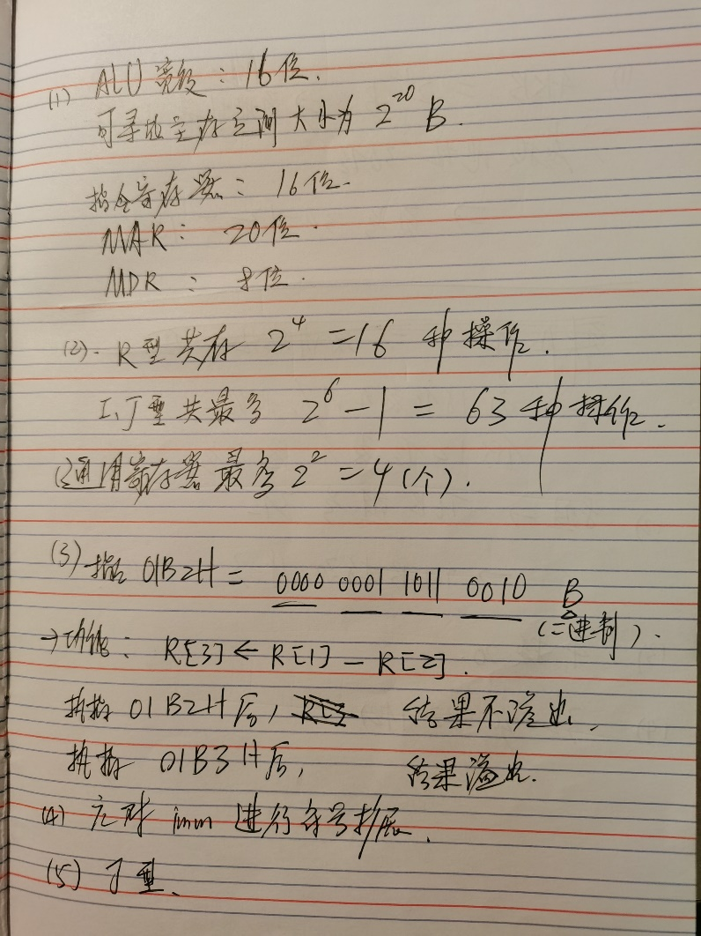

44. （8分）假设计算机M的主存地址为24位，按字节编址；采用分页存储管理方式，虚拟地址位30位，页大小为4KB；TLB采用2路组相联方式和LRU替换策略，共8组。请回答下列问题。
（1）虚拟地址中哪几位表示虚页号？哪几位表示页内地址？
（2）已知访问TLB时虚页号高位部分用作TLB标记，低位部分用作TLB组号，M的虚拟地址中哪几位是TLB标记？哪几位是TLB组号？
（3）假设TLB初始时为空，访问的虚页号依次为10，12，16，7，26，4，12和20，在此过程中，哪一个虚页号对应的TLB表项被替换？说明理由。
（4）若将M中的虚拟地址位数增加到32位，则TLB表项的位数增加几位？
